新致Manager Cloud框架

构建指南

**更新记录**

|  |  |  |  |
| --- | --- | --- | --- |
| **版本号** | **更新日期** | **说明** | **更新人** |
| v0.1 | 2017-07-20 | 草稿 | 余磊 |
| v0.2 | 2017-09-26 | 增加前端(web)框架相关说明，增加多租户、日志、定时任务配置说明 | 余磊 |
| v0.3 | 2017-10-31 | 增加调试命令以及配置方式；调整MC前端框架代码组织 | 余磊 |
| v0.4 | 2017-11-01 | 增加开发环境准备 | 余磊 |
| v0.5 | 2017-11-03 | 整理内容，增加代码结构、前端框架、后端框架的说明 | 余磊 |
|  |  |  |  |
|  |  |  |  |

**目录**

1. 前言 4

2. 概述 4

2.1. 架构目标 4

2.2. 架构特点 4

2.3. 组成 5

2.4. 交付清单 5

3. 代码结构 6

3.1. 总体目录结构 6

3.2. 后端框架目录 6

3.3. 前端框架目录 7

4. 后端框架 9

4.1. 外部组件 9

4.2. MC组件 10

4.3. 架构说明 10

5. 前端框架 10

5.1. 外部组件 11

5.2. 架构说明 11

6. 应用配置说明 12

6.1. 持久化容器配置 13

6.2. 数据源配置 13

6.3. 多租户（动态数据源） 14

6.3.1. 启用多租户模式 14

6.3.2. 数据源配置 16

6.4. 日志配置 18

6.5. 定时任务 18

6.6. Hibernate实体配置 18

7. 项目初始化 18

7.1. 配置项 18

7.2. 新模块代码目录 19

8. 集成说明 20

# 前言

本文描述了Manager Cloud框架（简称为MC框架，下同）的架构目标、环境、配置、部署等方面的内容。

本文供项目技术负责人和开发者阅读。

项目技术负责人可以参考本文，借助MC框架快速搭建工程项目。

开发者可参考本文，快速掌握MC框架项目开发方法。

# 概述

## 架构目标

MC框架注重于开发企业信息管理系统（简称为mis，Management Information System）或后端管理系统，为类似项目开发提供了一整套项目解决方案。MC框架不适用于开发偏向于互联网的项目。

## 架构特点

MC框架在架构搭建过程中，充分考虑了面临解决的问题、团队的技术的延续性、框架的扩展性等多个方面的问题。最终：

* B/S结构

便于使用，符合业界主流使用习惯。

* 跨平台部署

后端采用j2ee开发，因此可使用各类主流的web容器部署，如Tomat、Weblogic、WAS等。

* 支持多种数据库

MC框架后端核心代码采用ORM模式开发，可无缝切换到各类主流数据库，包括Oracle、MySQL、SQLServer等。

* 支持多租户模式

以此支持一个应用连接多个数据库，可用来作为公司新致云产品开发框架。

* 完整的web界面解决方案

拥有一整套完整的web界面开发解决方案，包括风格一致的组件、常见布局，以及代码样例。使MC框架拥有Web界面的快速开发能力。

* 较低的学习成本

考虑到部门团队的技术领域、技术延续性，以及预计的使用范围。未采用目前主流的前端框架，采用jQuery为基础进行前端架构搭建，并配合较完整的代码样例，来降低学习转型成本。

* 可扩展性强

MC架构采用了业界主流的的三方组件搭建，如Spring、Hibernate、jQuery等，因此可以方便借助这些主流技术生态进行扩展。

## 组成

MC框架由以下几部分组成：

* MC后端框架
* MC前端框架

## 交付清单

MC框架交付清单包括：

|  |  |  |
| --- | --- | --- |
| **序号** | **交付物** | **说明** |
| 1 | mc框架初始可运行war包 | 一个开箱即用的war包 |
| 2 | mc框架初始数据库 | 仅包含必要的初始化数据。 |
| 3 | 《新致MC框架-构建指南》 |  |
| 4 | 《新致MC框架-开发指南》 |  |
| 5 | 相关数据库说明文档 |  |
| 6 | 工作流开发和设置文档 |  |

# 代码结构

MC框架初始项目，参照Maven标准建立，并使用maven插件管理。但在多java目录这一点上并未完全照搬Maven标准。

## 总体目录结构

项目主要代码目录如下：

|  |  |  |
| --- | --- | --- |
| **序号** | **目录** | **说明** |
| 1 | / | 项目代码根目录 |
| 2 | /pom.xml | 项目配置文件，供maven解析。 |
| 3 | /src | 项目源代码根目录 |
| 4 | /src/main/java/ | 项目java源代码根目录 |
| 5 | /src/main/platform/ | mc框架java源代码根目录 |
| 6 | /src/main/resources/ | 项目资源根目录，编译打包时会自动复制到targer/classes目录下。包括各类java配置文件 |
| 7 | /src/main/webapp/ | 项目web应用根目录，包含WEB-INF、MATE-INF等。 |
| 8 | /src/test/java/ | 单元测试java源代码目录 |
| 9 | /src/test/resources/ | 单元测试资源目录 |
| 10 | /target | 项目输出目录。无需建立，maven插件编译时自动生成。 |

## 后端框架目录

灰色项目为框架提供公用代码，一般不需要修改。

|  |  |  |
| --- | --- | --- |
| **序号** | **目录** | **说明** |
| **后端目录** | | |
| 1 | /src/main/java/ | 项目java源代码根目录 |
| 2 | /src/main/platform/ | mc框架java源代码根目录。包括登录页、首页等。 |
| 3 | /src/main/demo/ | 后端样例代码(demo) |
| 4 | /src/main/resources/ | 项目资源根目录，编译打包时会自动复制到targer/classes目录下。包括各类java配置文件。 |
| 5 | /src/main/resources/spring/ | spring配置文件目录。包括springmvc启动配置文件spring.xml |
| 6 | /src/main/resources/persistence/ | 持久化配置文件目录。包括数据库连接配置文件proxool.xml |
| 7 | /src/main/resources/hbm/ | 持久化配置的实体配置文件目录。 |
| 8 | /src/main/resources/workflow/ | 工作流引擎相关配置文件。 |
| 9 | /src/main/resources/scripts/ | 工作流引擎读取脚本目录。一般不修改。 |
| 10 | /src/main/resources/jetty/ | 自带jetty启动插件环境配置。一般不修改。 |
| 11 | /src/test/java/ | 单元测试java源代码目录 |
| 12 | /src/test/resources/ | 单元测试资源目录 |

## 前端框架目录

|  |  |  |  |
| --- | --- | --- | --- |
| **序号** | **目录** | **说明** | **读写控制** |
| **前端目录** | | | |
| 15 | /src/main/webapp/ | 项目web应用根目录，包含WEB-INF、MATE-INF等。 |  |
| 16 | /src/main/webapp/platform/ | mc框架web源代码根目录。包括登录页、首页等。 |  |
| 17 | /src/main/webapp/jquery/ | jQuery核心库、jQuery插件、依赖于jQuery的UI组件 | 不要修改 |
| 18 | /src/main/webapp/thridparty/ | 独立第三方js库 | 不要修改 |
| 19 | /src/main/webapp/mc/ | MC前端框架。 | MC框架提供，一般不修改。 |
| 20 | /src/main/webapp/mc/common/ | mc核心库s、组件、引用等 | MC框架提供，一般不修改。 |
| 21 | /src/main/webapp/mc/sm/ | 公用系统管理功能。 | MC框架提供，一般不修改。 |
| 22 | /src/main/webapp/mc/wf/ | 工作项管理和表单审批 | MC框架提供，一般不修改。 |
| 23 | /src/main/webapp/mc/demo/ | MC前端框架样例代码(demo) | MC框架提供，无需修改 |
| 24 | /src/main/webapp/ext/ | ExtJS库。用于老项目兼容。 | MC框架提供，一般不修改。 |
| 25 | /src/main/webapp/cloud/ | 基于ExtJS的前端开发框架。用于老项目兼容。 | MC框架提供，一般不修改。 |
| 26 | /src/main/webapp/WEB-INF/web.xml | j2ee项目配置文件，包括欢迎页面、静态资源访问绕过spring拦截器、session失效时间、编码配置、proxool初始化、spring初始化 |  |
| 27 | /src/main/webapp/resources/ | web前端资源目录，包括css、图片、国际化资源等 |  |
| 28 | /src/main/webapp/resources/themes/ | web前端皮肤 |  |
| 29 | /src/main/webapp/resources/themes/default/ | web前端默认皮肤 | MC框架提供，一般不修改。 |
| 30 | /src/main/webapp/resources/themes/default/css/ | web前端默认皮肤 | MC框架提供，一般不修改。 |
| 31 | /src/main/webapp/resources/themes/default/images/ | web前端默认皮肤 | MC框架提供，一般不修改。 |
| 32 | /src/main/webapp/resources/themes/default/js/ | web前端默认皮肤 | MC框架提供，一般不修改。 |

# 后端框架

## 外部组件

项目中使用到的三方组件包括：

|  |  |  |  |
| --- | --- | --- | --- |
| **序号** | **组件** | **版本** | **说明** |
| 1 | Spring | 4.3.7.RELEASE |  |
| 2 | Hibernate | 5.1.5.Final | 数据访问和持久化框架 |
| 3 | proxool | 0.9.1 | 数据库连接池 |
| 4 | poi | 3.7 | office访问组件 |
| 5 | jasperreports | 5.6 | 报表组件 |
|  |  |  |  |

## MC组件

有部分MC公用组件以Maven依赖引用方式引入项目。

|  |  |  |  |
| --- | --- | --- | --- |
| **序号** | **组件** | **版本** | **说明** |
| 1 | newtouch-cloud-commons |  | 公用类组件 |
| 2 | newtouch-cloud-security |  | 安全策略组件，提供登录认证、密码的安全策略实现 |
| 3 | newtouch-cloud-sm |  | 系统管理组件。提供公司、部门、用户、角色、权限等管理功能 |
| 4 | newtouch-cloud-bcm |  | 预算控制组件。提供预算项目、责任中心、预算数的维护和预算控制核心功能。 |
| 5 | newtouch-workflow-core |  | 工作流引擎。 |
| 6 | newtouch-workflow-service |  | 工作流管理服务功能。Web界面使用的服务都在此包里 |
|  |  |  |  |

## 架构说明

MC框架开发框架，后端主要基于spring + springMVC + Hibernate构建。action层取消了struts，改用springMVC组件。

第三方组件使用Maven方式管理依赖项。

# 前端框架

前端开发框架包含

* 一套经过选择和匹配的第三方类库，包含jQuery以及组件
* 一套界面组件。
* 一套界面样例，包括UI组件、界面布局等。
* 功能开发的最佳实践。

## 外部组件

|  |  |  |  |
| --- | --- | --- | --- |
| **序号** | **组件** | **版本号** | **说明** |
| 1 | Java Script | ES5 | 浏览器自带 |
| 2 | jQuery | v1.12.4 | 基础js类库 |
| 3 | jQuery-UI | v1.12.1 | 提供widget组件机制；日期选择(datepaicker)；下拉框(selectmenu) |
| 4 | jQGrid | v5.2.1 | 表格 |
| 5 | layer | v3.1.0 | 弹出对话框（弹出层）、提示框、遮罩 |
| 6 | layout | v1.4.4 | border布局 |
| 7 | zTree | 待定 | 树 |
| 8 | layui | 2.1.5 | 首页布局。提供了Tab标签页。 |
| 9 | alert-dialogs | 1.1 | 提示框。备用。 |
| 10 | blockui |  | 遮罩。备用 |
|  |  |  |  |

## 架构说明

前端取消了Ext组件库，改用JQuery作为核心包，围绕JQuery建立界面UI体系。界面UI组件主要使用Html原生 + CSS样式 + JQueryUI +　其他JQuery组件组成，并加入了成体系的CSS风格，达到统一、易更换风格的UI布局方式。其中Html负责界面元素布局；CSS负责页面风格渲染；js + JQuery执行操作。

前端开发框架类库包含以下部分

* mc核心js：包管理、工具类
* jQuery v1.12
* 基于jQuery的插件和三方UI组件
* 自定义的jQueryUI组件

其依赖关系如下：



# 应用配置说明

配置文件如下：

|  |  |  |  |
| --- | --- | --- | --- |
| **序号** | **路径** | **文件** | **说明** |
| 1 | resources/spring/ | spring.xml | spring初始化入口，引用所有spring配置文件 |
| 2 | resources/spring/ | spring-context.xml | spring公用配置。包括注解扫描、自动装配、拦截器、转换器等 |
| 3 | resources/spring/ | spring-ds.xml | 数据源定义 |
| 4 | resources/spring/ | spring-persistence-em.xml | 持久化容器定义，使用JPA标准的EntityManager管理 |
| 5 | resources/spring/ | spring-persistence-sf.xml | 持久化容器定义，使用Hibernate的SessionFactory管理 |
| 6 | resources/spring/ | spring-view-jasperreports.xml | jasperreports报表视图定义 |
| 7 | resources/persistence/ | proxool.xml | 数据库连接配置 |
| 8 | resources/workflow/ | spring-context-workflow.xml | workflow工作流配置入口 |
| 9 | resources/ | logback.xml | logback日志配置 |
| 10 | resources/ | WfDBConfig.properties | 工作流数据源配置 |

## 持久化容器配置

* Mcloud框架使用Hibernate作为持久化组件。但是具体的持久化容器实现类，可以选择使用符合JPA标准的EntityManager，或Hibernate自有的SessionFactory。但不能两者同时使用。
* 不管使用哪一种持久化容器，底层都是使用了Hibernate的SessionFactory，所以都可以使用Session相关的高级特性。
* 具体配置方法上，在resources/spring/spring.xml入口中，要么引用spring-persistence-em.xml，要么引用spring-persistence-sf.xml，不能两者都引用。

<!-- 使用JPA标准的EntityManager作为持久化容器 -->

<import resource=*"classpath:/spring/spring-persistence-em.xml"* />

<!-- 使用Hibernate.SessionFactory作为持久化容器 -->

<!--

<import resource="classpath:/spring/spring-persistence-sf.xml" />

-->

* 数据库连接池组件必须使用proxool。因为目前工作流引擎内部限制，必须用该组件。后续可能会改进。

## 数据源配置

一般情况下，数据库连接参数配置在resources/persistence/proxool.xml文件中。Spring数据源配置在resources/spring/spring-ds.xml文件中。

完整配置方式为：

spring上下文 => 持久化容器（EntityManager/SessionFactory） => spring数据源（DriverManagerDataSource） => 数据库连接池组件（proxool）=> 数据库（Oracle/MySQL/SQLServer）

目前由于工作流引擎限制，只能使用proxool作为连接池组件。

多租户下数据源连接配置，请参见多租户配置相关章节。

## 多租户（动态数据源）

* 支持多租户（即一个Web应用对应多个数据库）。具体配置需要使用spring的动态数据源。

### 启用多租户模式

* 默认情况下使用单数据源配置，如果需要切换到多租户配置，需要做一下配置：

1. 在resources/spring/spring.xml中，注释掉“静态数据源配置”，启用“动态多数据源配置”

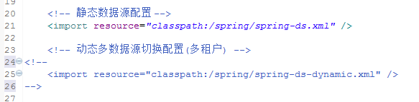

1. 在resources/spring/spring-context.xml中，修改拦截器设置，把红框注释掉的这个动态多数据源奇幻拦截器启用起来（com.newtouch.cloud.platform.interceptor.DynamicDataSourceInterceptor）。

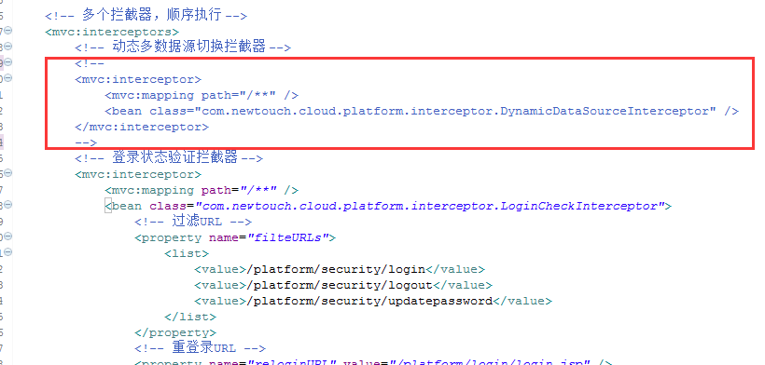

* 在持久化容器配置的dataSouce，改用使用动态切换数据源dynamicDataSource

如果使用JPA.EntityManager作为持久化容器，那么修改resources/spring/spring-persistence-em.xml

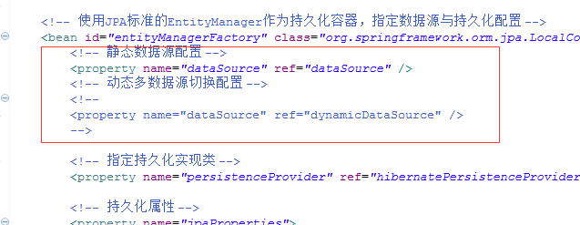

如果使用HibernateSession作为持久化容器，那么修改resources/spring/spring-persistence-sf.xml

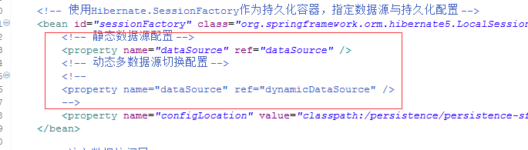

### 数据源配置

多租户模式下，数据库连接参数配置在resources/persistence/proxool.xml文件中。Spring数据源配置在resources/spring/spring-ds-dynamic.xml文件中。

完整配置方式为：

spring上下文 => 持久化容器（EntityManager/SessionFactory） => spring数据源（DynamicDataSource） => 数据库连接池组件（proxool）=> 数据库（Oracle/MySQL/SQLServer）

* 数据库连接池配置文件（proxool.xml），需要配置多个连接池，每个对应一个数据库或数据库用户。（可参考resources/persistence/proxool-dynamic.sample）

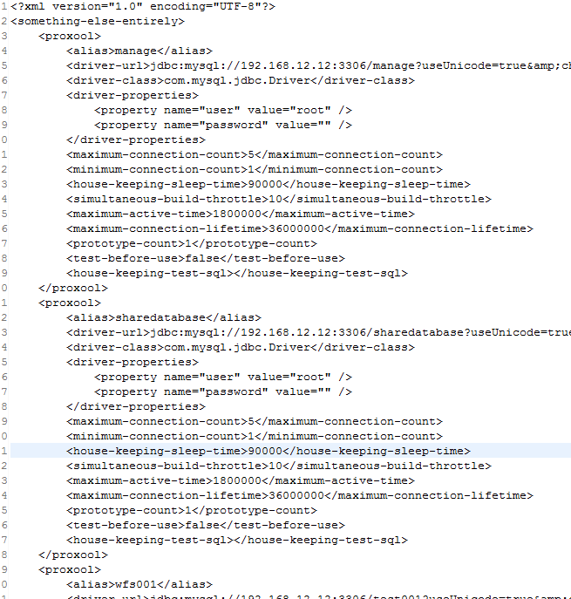

* 动态数据源配置文件（spring-ds-dynamic.xml），需要对每个数据库连接池配置一个数据源，然后再组合成为一个动态数据源。

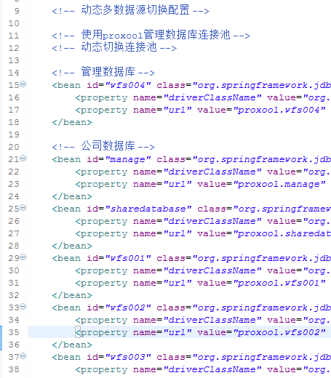

动态数据源，列出每个可以切换的数据源。

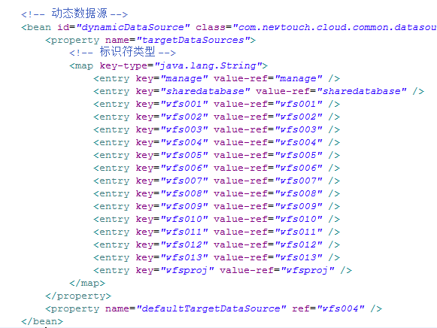

这样在后台程序内可以随意切换数据库。

## 日志配置

默认采用logback作为日志组件。

日志配置文件：resources/logback.xml

## 定时任务

默认采用Quartz作为定时任务组件

定时任务配置文件：resources/quartz.xml

## Hibernate实体配置

实体配置文件一般存放在：resources/hbm目录下。

可以在持久化容器配置中，直接扫描该目录

# 项目初始化

当要把MC框架应用到具体项目上时，需要做调整。

## 配置项

**敬请期待**

* web.xml

欢迎页

* pom.xml

groupId

artifactId

name

打包方式

打包名称

* 确定数据库类型
* 多租户或单租户
* 使用EntityManager或Hiberate SessionFactory
* 划分模块和目录

后端

后端配置

spring-content

hbm

log

quartz

前端

前端资源

## 新模块代码目录

每一个模块大致按照以下方式组织代码。新模块建议也采用此类组织方式，各模块之间降低耦合。

|  |  |  |
| --- | --- | --- |
| **序号** | **目录** | **说明** |
| **后端** | | |
| 1 | src/main/jara/com/newtouch/$module/ | xxx业务模块java代码 |
| 2 | src/main/jara/com/newtouch/$module/common/ | xxx业务模块公用组件 |
| 3 | src/main/jara/com/newtouch/$module/$submodule1/ | xxx业务模块/子模块1 |
| 4 | src/main/jara/com/newtouch/$module/$submodule1/action/ | xxx业务模块/子模块1/action层 |
| 5 | src/main/jara/com/newtouch/$module/$submodule1/bp/ | xxx业务模块/子模块1/业务处理层 |
| 6 | src/main/jara/com/newtouch/$module/$submodule1/dao/ | xxx业务模块/子模块1/数据访问层 |
| 7 | src/main/jara/com/newtouch/$module/$submodule1/entity/ | xxx业务模块/子模块1/实体类 |
| 8 | src/main/jara/com/newtouch/$module/$submodule2/ | xxx业务模块/子模块2 |
| 9 | src/main/jara/com/newtouch/$module/$submodule2/action/ | xxx业务模块/子模块2/action层 |
| 10 | src/main/jara/com/newtouch/$module/$submodule2/bp/ | xxx业务模块/子模块2/业务处理层 |
| 11 | src/main/jara/com/newtouch/$module/$submodule2/dao/ | xxx业务模块/子模块2/数据访问层 |
| 12 | src/main/jara/com/newtouch/$module/$submodule2/entity/ | xxx业务模块/子模块2/实体类 |
| **前端** | | |
| 13 | src/main/webapp/$module/ | xxx业务模块web功能代码 |
| 14 | src/main/webapp/$module/common/ | xxx业务模块公用js |
| 15 | src/main/webapp/$module/component/ | xxx业务模块公用组件 |
| 16 | src/main/webapp/$module/resources/ | xxx业务模块资源，包括css、图片、国际化资源等 |
| 17 | src/main/webapp/$module/$submodule1/ | xxx业务模块/子模块1 |
| 18 | src/main/webapp/$module/$submodule1/$fun1/ | xxx业务模块/子模块1/功能1 |
| 19 | src/main/webapp/$module/$submodule1/$fun2/ | xxx业务模块/子模块1/功能2 |
| 20 | src/main/webapp/$module/$submodule2/ | xxx业务模块/子模块2 |
| 21 | src/main/webapp/$module/$submodule2/$fun1/ | xxx业务模块/子模块2/功能1 |
| 22 | src/main/webapp/$module/$submodule2/$fun2/ | xxx业务模块/子模块2/功能2 |

Web前端公用引用

# 集成说明

支持集成到其他使用spring4.x的框架中。